Притирка, полирование и отделка поверхности.
Притирка – это снятие тончайших слоев металла посредством мелкозернистых абразивных порошков в среде смазки или алмазных паст, нанесенных на поверхность инструмента (притира). В качестве инструмента используются притиры, изготовленные из серого чугуна перлитной структуры или другого мягкого металла. Они делятся на ручные, машинно-ручные, машинные (механические) и монтажные.
Притиры имеют вид плиток, притирочных плит, валиков, конусов, кругов, а также могут иметь сложную конфигурацию в соответствии с видом поверхности обрабатываемой детали. Они могут быть монолитные и разжимные. Пример некоторых притиров показан на рисунке 26.
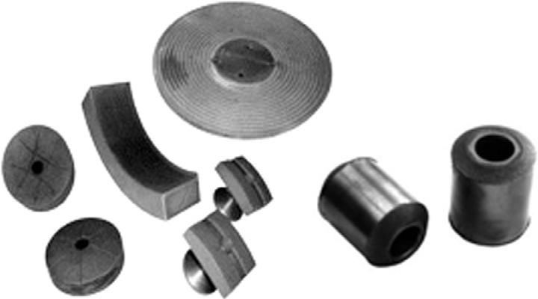
Рис. 26. Притиры
Притирка – один из самых точных способов обработки поверхности металлических деталей. В результате такой обработки с поверхности детали удаляются все неровности при одновременном достижении очень высокой степени точности плоскостей (1 мкм). Цель притирки – получение точных посадок соприкасающихся поверхностей деталей машин.
Материалы для притирки делятся на пасты, притирочные порошки и полотно.
Полирование применяется для придания поверхности детали блеска. В результате полирования снижается шероховатость поверхности и достигается зеркальный блеск. Основное назначение полирования – декоративная обработка поверхности, а также уменьшение коэффициента трения, повышение коррозионной стойкости и усталостной прочности.
Полирование производится мягкими кругами (войлочными, фетровыми, матерчатыми), на которые наносится смесь абразивного порошка и смазки или полировочная паста.
Операция полирования может выполняться вручную или машинным способом. Мелкие детали полируются во вращающемся барабане с использованием стальных закаленных шариков диаметром 3–8 мм.
Поверхность некоторых деталей или изделий подвергается отделке.
«Наведение мороза» на поверхность – это один из способов окончательной отделки металлической поверхности, придания ей хорошего внешнего вида путем нанесения на нее мелких рисок по определенному узору. Эти риски выполняются осторожно и аккуратно шабером вручную или механическим способом.
Матирование – придание металлической поверхности матового пепельно-серого цвета. Эта операция выполняется механически на мелких кованых, литых, опилованных или отлитых деталях с использованием стальных или медных проволочных щеток, совершающих вращательное движение. Перед матированием металлическую поверхность увлажняют мыльными растворами.
Оксидирование – получение на поверхности стальной детали или изделия тонкого слоя оксида голубого или темноголубого цвета. Самый распространенный способ оксидирования при слесарных работах основан на покрытии хорошо очищенного от ржавчины предмета тонким слоем льняного масла и нагревании его в горне на раскаленном коксе.
Чернение стальной детали производится в такой последовательности: полирование поверхности, обезжиривание венской известью, промывка, сушка, покрытие травящим раствором. После покрытия травящим раствором деталь сушат при температуре 100 °C в течение нескольких часов, после чего она подвергается действию пара и горячей воды. Затем деталь очищают в мокром виде проволочной щеткой.
Окраска – покрытие поверхности слоем краски или лака с целью предупредить коррозию и придать детали или изделию товарный вид. Окраска выполняется вручную кистью или механически (малярным пистолетом). Краски могут быть водяные, масляные, нитрокраски и синтетические эмали.

